**Мастер-класс «Формативное оценивание на уроках русского языка и литературы»**

**Цель:**

Изучение и обобщение основных аспектов формативного оценивания в теории и практике. Обмен опытом.

**Задачи:**

-рассмотреть, как данная система оценивания даёт возможность определять;

-насколько успешно усвоен тот или иной учебный материал;

-сформирован тот или иной практический навык.

**Ожидаемые результаты:**

-участники мастер - класса смогут активно внедрять данные приемы в свою практическую деятельность и в разнообразной форме применять для оценивания.

**Ход мастер-класса**

I. Мотивация

Добрый день, уважаемые коллеги! Сегодня я проведу для вас мастер-класс «Формативное оценивание на уроках русского языка и литературы»

**Психологический настрой на работу**

Давайте начнём наш мастер-класс с улыбки. Как здорово, что наш мастер-класс объединил вместе активных, заинтересованных в своём профессиональном росте людей. Работать нам предстоит в группах, потому что вместе учиться полезнее и интереснее. Вместе вы сможете успешно преодолеть все трудности, потому что команда – это на самом деле сила!

Для того, чтобы наша работа была полезной и плодотворной, я предлагаю вам поделиться на группы. (Произвести расчет на 1,2,3)

Коллеги, 14 января 2016 года Н.А Назарбаев подписал Указ №173 "О профессиональных и иных праздниках в Республике Казахстан", согласно которому с 1 марта в Казахстане официально празднуют День благодарности. Напомню, президент предложил отмечать День благодарности на 22-й сессии Ассамблеи народа Казахстана.

«Было бы справедливым день образования Ассамблеи народа Казахстана, у нас он 1 марта, можно другое число, — ежегодно отмечать, как День благодарности всех этносов друг другу и казахам, проявившим милосердие, принявшим этих людей, как родных», — сказал Назарбаев.

Коллеги, у вас на столах лежат листочки. Применив стратегию «Закончи предложение», я предлагаю вам написать слова благодарности народу Казахстана.

Я благодарна (-ен), что ______________________________________

**Взаимооценивание.** Пусть каждый из вас прочитает свое предложение в группе. Затем нужно выбрать самое удачное, на ваш взгляд, предложение и прочитать его всем. Обсудите в группе, почему вы выбрали именно это предложение. Аргументируйте свой ответ.

Уважаемые коллеги, обратите внимание, что вы не просто выполнили

определенное задание, но и были вовлечены в процесс взаимооценивания.

- Где мы встречаемся с «оцениванием»?

С оцениванием мы встречаемся повсеместно. Будь то оценка или слово, но все оно одинаково влияет на наше сознание, оставляет отпечаток.

Итак, «Формативное оценивание как фактор повышения качества знания учащихся в процессе обучения». Существует огромное количество оценочных техник, мы с вами остановились на технике оценивания, сфокусированной на критериальном оценивании.

**(показ слайдов «Виды формативного оценивания»)**

Итак, пора приступать к активным действиям.   
1 задание: Нарисуйте школу будущего. Какой вы ее представляете? Экспертная группа составляет критерии, по которым будет оценивать данную работу групп.   
(участники групп презентуют свои работы), эксперты оценивают работы.   
2 задание: Перед вами текст, прочитайте его про себя.

1 текст. 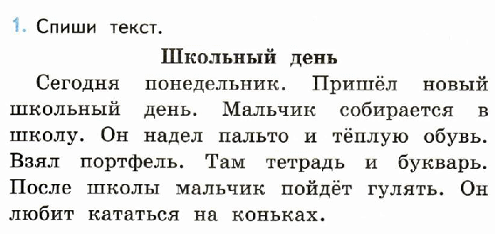

2 текст.

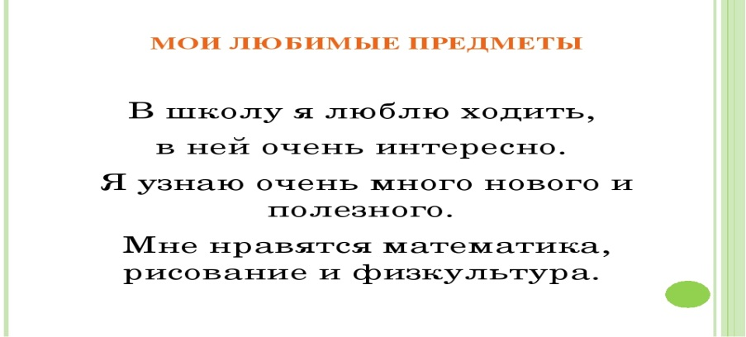

**Задание:** изобразите содержание текста при помощи рисунка, схемы таким образом, чтобы другая группа смогла по вашей схеме восстановить, рассказать содержание вашего текста. Эксперты создают новые критерии для оценивания этой работы.   
3 задание: написать синквейн на тему "Школа" ( школа- современная, новая- воспитывает, учит, просвещает- школа-наш второй дом-знания)   
8. Рефлексия: Оцените свою работу( на стикерах)   
Памятка   
Наше занятие подошло к концу, и Я хочу сказать...   
-Мне больше всего удалось ...   
-За что я могу себя похвалить?   
-за что я могу похвалить коллег в своей группе?   
-Что приобрёл?   
-Что меня удивило?   
- Для меня было открытием то, что ...

- Что, на мой взгляд, не удалось? Почему? Что учесть на будущее?

РЕФЛЕКСИЯ СОБСТВЕННОЙ ДЕЯТЕЛЬНОСТИ:

Что Вы ожидали от участия в мастер-классе и что получилось? Проанализируйте свои предварительные цели и реально достигнутые результаты.

__________________________________________________________________________________________________________

Что оказалось для Вас самым неожиданным в мастер-классе? Какие события (действия, мнения и т.п.) вызвали наиболее яркие ощущения?

__________________________________________________________________________________________________________

Удалось ли выявить или развить во время работы какие-то профессиональные качества? Благодаря чему?

________________________________________________________________________________________________________

Что Вам более всего удалось в работе мастер-класса, какие задания или их элементы были выполнены наиболее успешно? Назовите наиболее эффективные способы своей деятельности.

__________________________________________________________________________________________________________

Что Вы можете сказать о целях, содержании и организации данного мастер-класса. Сформулируйте свои предложения по развитию данной работы.

Предложения:

________________________________________________________________________________________________________________________________________________________________________________________________________________________

**КГУ СОШ №81**

**Мастер-класс**

**«Формативное оценивание на уроках русского языка и литературы»**

**в рамках городского семинара работников образования (11.03.2020)**

**Провела:**

**учитель русского языка и литературы в казахской школе**

**Олжатаева Даригуль Жаркеновна**

**Караганда – 2020**

**Школьный день**

Сегодня понедельник. Пришел новый школьный день. Мальчик собирается в школу. Он надел пальто и теплую обувь. Взял портфель. Там тетрадь и букварь. После школы мальчик пойдет гулять. Он любит кататься на санках.

**Школьный день**

Сегодня понедельник. Пришел новый школьный день. Мальчик собирается в школу. Он надел пальто и теплую обувь. Взял портфель. Там тетрадь и букварь. После школы мальчик пойдет гулять. Он любит кататься на санках.

**Школьный день**

Сегодня понедельник. Пришел новый школьный день. Мальчик собирается в школу. Он надел пальто и теплую обувь. Взял портфель. Там тетрадь и букварь. После школы мальчик пойдет гулять. Он любит кататься на санках.

**Школьный день**

Сегодня понедельник. Пришел новый школьный день. Мальчик собирается в школу. Он надел пальто и теплую обувь. Взял портфель. Там тетрадь и букварь. После школы мальчик пойдет гулять. Он любит кататься на санках.

**Школьный день**

Сегодня понедельник. Пришел новый школьный день. Мальчик собирается в школу. Он надел пальто и теплую обувь. Взял портфель. Там тетрадь и букварь. После школы мальчик пойдет гулять. Он любит кататься на санках.

**Школьный день**

Сегодня понедельник. Пришел новый школьный день. Мальчик собирается в школу. Он надел пальто и теплую обувь. Взял портфель. Там тетрадь и букварь. После школы мальчик пойдет гулять. Он любит кататься на санках.

**Школьный день**

Сегодня понедельник. Пришел новый школьный день. Мальчик собирается в школу. Он надел пальто и теплую обувь. Взял портфель. Там тетрадь и букварь. После школы мальчик пойдет гулять. Он любит кататься на санках.

**Школьный день**

Сегодня понедельник. Пришел новый школьный день. Мальчик собирается в школу. Он надел пальто и теплую обувь. Взял портфель. Там тетрадь и букварь. После школы мальчик пойдет гулять. Он любит кататься на санках.

**Школьный день**

Сегодня понедельник. Пришел новый школьный день. Мальчик собирается в школу. Он надел пальто и теплую обувь. Взял портфель. Там тетрадь и букварь. После школы мальчик пойдет гулять. Он любит кататься на санках.

**Школьный день**

Сегодня понедельник. Пришел новый школьный день. Мальчик собирается в школу. Он надел пальто и теплую обувь. Взял портфель. Там тетрадь и букварь. После школы мальчик пойдет гулять. Он любит кататься на санках.

**Школьный день**

Сегодня понедельник. Пришел новый школьный день. Мальчик собирается в школу. Он надел пальто и теплую обувь. Взял портфель. Там тетрадь и букварь. После школы мальчик пойдет гулять. Он любит кататься на санках.

**Школьный день**

Сегодня понедельник. Пришел новый школьный день. Мальчик собирается в школу. Он надел пальто и теплую обувь. Взял портфель. Там тетрадь и букварь. После школы мальчик пойдет гулять. Он любит кататься на санках.

**Школьный день**

Сегодня понедельник. Пришел новый школьный день. Мальчик собирается в школу. Он надел пальто и теплую обувь. Взял портфель. Там тетрадь и букварь. После школы мальчик пойдет гулять. Он любит кататься на санках.

**Школьный день**

Сегодня понедельник. Пришел новый школьный день. Мальчик собирается в школу. Он надел пальто и теплую обувь. Взял портфель. Там тетрадь и букварь. После школы мальчик пойдет гулять. Он любит кататься на санках.

**Мои любимые предметы**

В школу я люблю ходить. В ней очень интересно. Я узнаю очень много нового и полезного. Мне нравятся математика, рисование и физкультура.

**Мои любимые предметы**

В школу я люблю ходить. В ней очень интересно. Я узнаю очень много нового и полезного. Мне нравятся математика, рисование и физкультура.

**Мои любимые предметы**

В школу я люблю ходить. В ней очень интересно. Я узнаю очень много нового и полезного. Мне нравятся математика, рисование и физкультура.

**Мои любимые предметы**

В школу я люблю ходить. В ней очень интересно. Я узнаю очень много нового и полезного. Мне нравятся математика, рисование и физкультура.

**Мои любимые предметы**

В школу я люблю ходить. В ней очень интересно. Я узнаю очень много нового и полезного. Мне нравятся математика, рисование и физкультура.

**Мои любимые предметы**

В школу я люблю ходить. В ней очень интересно. Я узнаю очень много нового и полезного. Мне нравятся математика, рисование и физкультура.

**Мои любимые предметы**

В школу я люблю ходить. В ней очень интересно. Я узнаю очень много нового и полезного. Мне нравятся математика, рисование и физкультура.

**Мои любимые предметы**

В школу я люблю ходить. В ней очень интересно. Я узнаю очень много нового и полезного. Мне нравятся математика, рисование и физкультура.

**Мои любимые предметы**

В школу я люблю ходить. В ней очень интересно. Я узнаю очень много нового и полезного. Мне нравятся математика, рисование и физкультура.

**Мои любимые предметы**

В школу я люблю ходить. В ней очень интересно. Я узнаю очень много нового и полезного. Мне нравятся математика, рисование и физкультура.

**Мои любимые предметы**

В школу я люблю ходить. В ней очень интересно. Я узнаю очень много нового и полезного. Мне нравятся математика, рисование и физкультура.

**Мои любимые предметы**

В школу я люблю ходить. В ней очень интересно. Я узнаю очень много нового и полезного. Мне нравятся математика, рисование и физкультура.

РЕФЛЕКСИЯ СОБСТВЕННОЙ ДЕЯТЕЛЬНОСТИ:

Что Вы ожидали от участия в мастер-классе и что получилось? Проанализируйте свои предварительные цели и реально достигнутые результаты.

__________________________________________________________________________________________________________

Что оказалось для Вас самым неожиданным в мастер-классе? Какие события (действия, мнения и т.п.) вызвали наиболее яркие ощущения?

__________________________________________________________________________________________________________

Что Вам более всего удалось в работе мастер-класса, какие задания или их элементы были выполнены наиболее успешно? Назовите наиболее эффективные способы своей деятельности.

__________________________________________________________________________________________________________

Что Вы можете сказать о целях, содержании и организации данного мастер-класса. Сформулируйте свои предложения по развитию данной работы.

Предложения:

________________________________________________________________________________________________________________________________________________________________________________________________________________________

РЕФЛЕКСИЯ СОБСТВЕННОЙ ДЕЯТЕЛЬНОСТИ:

Что Вы ожидали от участия в мастер-классе и что получилось? Проанализируйте свои предварительные цели и реально достигнутые результаты.

__________________________________________________________________________________________________________

Что оказалось для Вас самым неожиданным в мастер-классе? Какие события (действия, мнения и т.п.) вызвали наиболее яркие ощущения?

__________________________________________________________________________________________________________

Что Вам более всего удалось в работе мастер-класса, какие задания или их элементы были выполнены наиболее успешно? Назовите наиболее эффективные способы своей деятельности.

__________________________________________________________________________________________________________

Что Вы можете сказать о целях, содержании и организации данного мастер-класса. Сформулируйте свои предложения по развитию данной работы.

Предложения:

___________________________________________________________________________________

Я благодарна (-ен), что ____________________________________

_________________________________________________________

_________________________________________________________

Я благодарна (-ен), что ____________________________________

_________________________________________________________

_________________________________________________________

Я благодарна (-ен), что ____________________________________

_________________________________________________________

_________________________________________________________

Я благодарна (-ен), что ____________________________________

_________________________________________________________

_________________________________________________________

Я благодарна (-ен), что ____________________________________

_________________________________________________________

_________________________________________________________

Я благодарна (-ен), что ____________________________________

_________________________________________________________

_________________________________________________________

Я благодарна (-ен), что ____________________________________

_________________________________________________________

_________________________________________________________

**Памятка**   
Наше занятие подошло к концу, и Я хочу сказать...   
-Мне больше всего удалось ...   
-За что я могу себя похвалить?   
-за что я могу похвалить коллег в своей группе?   
-Что приобрёл?   
-Что меня удивило?   
- Для меня было открытием то, что ...   
- Что, на мой взгляд, не удалось? Почему? Что учесть на будущее? 

**Памятка**   
Наше занятие подошло к концу, и Я хочу сказать...   
-Мне больше всего удалось ...   
-За что я могу себя похвалить?   
-за что я могу похвалить коллег в своей группе?   
-Что приобрёл?   
-Что меня удивило?   
- Для меня было открытием то, что ...   
- Что, на мой взгляд, не удалось? Почему? Что учесть на будущее?

**Памятка**   
Наше занятие подошло к концу, и Я хочу сказать...   
-Мне больше всего удалось ...   
-За что я могу себя похвалить?   
-за что я могу похвалить коллег в своей группе?   
-Что приобрёл?   
-Что меня удивило?   
- Для меня было открытием то, что ...   
- Что, на мой взгляд, не удалось? Почему? Что учесть на будущее?

**Школа будущего**

1.Оригинальность

2.Логичность

3.Четкость изображения

**Изобразить содержание текста схемой или рисунком**

1.Точное или приблизительное восстановление содержания текста

2.Четкое изображение схемы, рисунка по тексту.

3.Оригинальное воображение